EKONOMSKA ŠOLA NOVO MESTO
VIŠJA STROKOVNA ŠOLA

ŠKAFLAJT

TURISTIČNO PROJEKTNA NALOGA

Novo mesto, marec 2022

SEZNAM SODELUJOČIH ŠTUDENTOV

Naziv šole | Ime in priimek študenta | Letnik | Kraj stalnega bivališča | Letnica  rojstva
Ekonomska šola Novo mesto, Višja strokovna šola | Šejla Huseinović | 2. letnik | Novo mesto | 2000
 | Miha Turk | 2. letnik | Novo mesto | 2001
 | Vitomir Tadej Saje | 2. letnik | Novo mesto | 2001
 | Nina Borštnar | 2. letnik | Trebnje | 2001
 | Žiga Šmajdek | 2. letnik | Novo mesto | 2001
 | Laura Prosenik | 2. letnik | Metlika | 2000

Ekonomska šola Novo mesto
Višja strokovna šola
Tel: 07/393-267
Fax: 07/393-382
E-pošta: referat@esnm.si

NASLOV PROJEKTNE NALOGE: ŠKAFLAJT

Avtorji:
Šejla Huseinović; sejlahuseinovic25@gmail.com
Žiga Šmajdek; ziga.smajdek@gmail.com
Miha Turk; miha.turk95@gmail.com
Laura Prosenik; laura.prosenik@gmail.com
Nina Borštnar; nina.borstnar2@gmail.com
Vitomir Tadej Saje; vito.tadej@gmail.com

Mentorici:
Jerca Božič Kranjec; jerca.kranjec@esnm.si
Damjana Možic; damjana.mozic@esnm.si

POVZETEK

Namen projektne naloge je ozaveščanje o pomenu zdrave pitne vode in njenih zdravilnih učinkih. Slovenija je bogata z vodnimi viri, kar je odličen turistični potencial.
Turistični proizvod Škaflajt nudi zdravilno knajpanje in zeliščno kopel v lesenih vinskih sodih (lajtih) ob reki Kolpi. Po želji bi gostom ob kopelih ponudili tudi degustacijo belokranjskih vin. Ob izbiri zeliščne kopeli, bi obiskovalci prejeli tudi darilno epruveto z pomlajevalno vodo iz izvira Gospodična na Gorjancih, o kateri je pisal tudi sam Janez Trdina.
Storitev bi izvajali v Beli krajini, natančneje v Križevski vasi na posestvu Lovšin ob reki Kolpi. V ponudbi bi bila skozi vse leto, saj se v primeru slabega vremena lahko izvaja tudi v zaprtem prostoru.
Oblikovali smo celostno grafično podobo produkta in natisnili zloženko ter posneli promocijski video spot.
Ključne besede: knajpanje, zeliščna kopel, vinski sod, rekla Kolpa, izvir Gospodična

ABSTRACT

The purpose of the project task is to raise awareness of the importance of healthy drinking water and its healing effects. Slovenia is rich in water resources, which is an excellent tourist potential.
The Škaflajt tourist product offers a healing Kneipp therapy (hydrotherapy) and herbal baths in wooden wine barrels (lajts) along the Kolpa River. If desired, with baths, guests could be offered a tasting of Bela Krajina wines. When choosing a herbal bath, visitors would also receive a gift test tube with rejuvenating water from the Gospodična spring at Gorjanci, which already the writer Janez Trdina wrote about.
The service would be provided in Bela krajina, more precisely in the village Križevska vas on the Lovšin estate by the Kolpa Rriver. It would be on offer throughout the year, as in case of bad weather it can also be carried out indoors.
We designed the overall graphic image of the product, printed a folded leaflet and recorded a promotional video.
Key words: Kneipp therapy, herbal baths, wooden wine barrels, Kolpa River, Gospodična spring

NAČRT PREDSTAVITVE NA TURISTIČNI TRŽNICI

Na turistični tržnici bomo predstavili svoj turistični proizvod, ki smo ga poimenovali Škaflajt. Turistični delavci bomo produkt predstavljali oblečeni v promocijskih majicah z logotipom Škaflajt. Na stojnici bomo v pomanjšani izvedbi prikazali našo idejo knajpanja in kopeli v starem lesenem vinskem sodu z zdravilnimi zelišči. Ob glasbeni spremljavi belokranjskih ljudskih pesmi bomo obiskovalce pogostili z belokranjskim vinom in belokranjsko pogačo. Kot darilce bodo vsi, ki se bodo ustavili ob naši stojnici, prejeli epruvete s pomlajevalno vodo iz izvira Gospodična na Gorjancih.

Za promocijo bomo imeli naše tiskovine: zloženke, plakate in vizitka. Verjamemo, da bomo s svojo dobro voljo vsakega obiskovalca navdušili in pustili prijeten vtis.

KAZALO VSEBINE
1 POMEN VODE V VSAKDANJEM ŽIVLJENJU 2
2 SEZNAM SODELUJOČIH ŠTUDENTOV 3
3 POVZETEK 4
4 NAČRT PREDSTAVITVE NA TURISTIČNI TRŽNICI 5
5 UVOD 7
6 KNAJPING 8
6.1 OBLIKE KNAJPANJA 9
7 ZAKAJ JE KNAJPANJE PRIPOROČLJIVO ? 10
8 ZAKAJ SMO IZBRALI EKO IZDELKE? 11
9 ZAKAJ RAJE LES? 12
10 ZELIŠČNA KOPEL 13
11 VINOGRADNIŠTVO V BK 14
12 POSESTVO LOVŠIN 15
13 GOSOPDIČNA 16
14 CGP 17
15 PROMOCIJSKI VIDEO 20
16 ZAKLJUČEK 21

POMEN VODE V VSAKDANJEM ŽIVLJENJU

Vse rastline in živali potrebujejo vodo za preživetje. Brez vode ne more biti življenja na zemlji. Zakaj je voda tako pomembna? Ker 60 odstotkov naše telesne teže sestavlja voda.

Naša telesa uporabljajo vodo v vseh celicah, organih in tkivih, da pomagajo uravnavati telesno temperaturo in vzdrževati druge telesne funkcije. Ker naša telesa izgubljajo vodo z dihanjem, potenjem in prebavo, je ključnega pomena, da vodo rehidriramo in nadomestimo s pitjem tekočin in uživanjem hrane, ki vsebuje vodo.

Precej očitno je, da je zadostna količina vode v telesu ključnega pomena za skoraj vsak del telesa. Ne samo, da vam bo ohranjanje priporočenega dnevnega vnosa pomagalo ohraniti vaše trenutno stanje dobrega zdravja, ampak bi ga lahko tudi dolgoročno izboljšalo.

Količina vode, ki jo potrebujete, bo odvisna od okolja in podnebja, v katerem živite, od tega, kako ste telesno aktivni in ali imate bolezen, bolezen ali druge zdravstvene težave.

Pitna voda pomaga pospešiti našo presnovo. Ta dvig pozitivno vpliva na našo raven energije. Pitje 500 mililitrov vode lahko pospeši presnovo za 30 odstotkov tako pri moških kot pri ženskah, je pokazala ena študija. Negativni učinki vadbe v vročini, ne da bi ostali hidrirani, lahko povzročijo resne zdravstvene nezgode. Pravzaprav lahko ekstremna dehidracija povzroči epileptične napade in včasih celo smrt.

5 UVOD

To da je voda eden izmed najpomembnejših virov na planetu vemo že od malih nog. Vendar v beli krajini in na dolenjskem se voda pije le z vinom. Ker smo v skupini sami Belokranjci in Dolenjci, smo to dvoje povezali in dobili ime našega produkta, ŠKAFLAJT.

Škaf je lesen zbiralnik za vodo, lajt pa v belokranjščini pomeni sod za vino. Naša ideja je povezala vodo in zdraviliščni turizem z kulturo dolenjske in bele krajine tako, da izvajamo knajpanje v lesenih vinskih sodih. Poleg knajpanja v lepi naravi ob reki Kolpi ponujamo kapljice vrhunskega belokranjskega vina ob namakanju v zeliščni kopeli.

Ker se lokacija nahaja na južni strani Gorjancev, smo vključili tudi severni del, z darilcem pomlajevalne vode iz izvira na Gospodični. Pomlajevalno vodo si lahko uporabniki zlijejo v zeliščno kopel za boljše počutje.

Namen projektne naloge je bil razviti in predstaviti našo idejo.

6 KNAJPING

Knajpanje je posebna oblika zdravljenja z vodo, katere začetnik je nemški duhovnik in zdravilec Sebastian Kneipp, ki je živel v devetnajstem stoletju. Zajema vse, od različnih oblik utrjevanja telesa do preprečevanja in lajšanja zdravstvenih težav s hladno in toplo vodo, izmenjavo obeh, oblivi, oblogami, kopelmi, soparo in drugim.

Knajpanje ima danes med privrženci naravnega življenja in zdravilstva veliko zagovornikov.

Knajpanje ne obsega le hidroterapije, temveč označuje celostni pristop k zdravju človeka. Namenjeno je splošni imunski krepitvi telesa, ki je pomembna tako pri ohranjanju zdravja kot pri premagovanju bolezni. K njej največ prispeva zdrav in naraven slog življenja, po katerem se vse več ljudi današnjega časa spet trudi živeti.

6.1 OBLIKE KNAJPANJA

Danes poznamo različne oblike knajpanja in so sestavni del ponudbe številnih zdravilišč v Sloveniji in v tujini. Tam se lahko namočimo v posebnih bazenih za knajpanje s hladno vodo in kadeh oziroma kadičkah, kot jih imenujejo ponekod, si knajpamo noge.

UMIVANJE: po umivanju se ne obrišemo. Tako spodbudimo krvni obtok in prekrvitev telesa. Z umivanjem naj bi pospešili tudi izločanje škodljivih snovi in ga utrdili. Umivanje naj bi med drugim lajšalo glavobol, bolečine zaradi protina in katarja.

KOPELI IN POLKOPELI: kopeli lahko zajemajo celo telo ali posamezne dele telesa. Tako ločuje očesne kopeli, kopeli za roke, nožne kopeli, sedeče kopeli in polkopeli. Lahko so mrzle, hladne, tople ali vroče, z dodanimi zelišči ali brez. Očesno kopel je pri očesnih vnetjih, nožna naj bi preprečevala potenje in urejala krvni obtok.

OBLIVI: oblive z mrzlo vodo posameznih delov telesa (kolena, stegna, spodnjega ali zgornjega dela telesa, hrbta, rok, glave, oči in drugega) ali celega telesa glede na bolezen. Obliv si lahko privoščimo tudi po topli kopeli, s čimer naj bi pregnali utrujenost.

OVITKI IN OBKLADKI: ovitke glave, vratu, nog ali celega telesa naj bi uporabljali za razkrajanje škodljivih snovi in njihovo izločanje iz telesa. Prav tako naj bi bili primerni za zniževanje ali zviševanje telesne temperature. Obkladke na trebuhu ali na spodnjem in zgornjem delu telesa in naj bi imeli podoben učinek kot ovitki.

SOPARA (PARNE KOPELI): je prav tako za razkrajanje škodljivih snovi, vendar ne uporabljamo pogosto. Uporaba parne kopeli za glavo, tudi posebej za nos in ušesa, noge so sedeče parne kopeli in parne kopeli za celo telo.

Naši dve obliki knajpanja, ki smo ju izbrali sta topla in hladna kopel v lesenih sodih za celotno telo ter škafih za noge.

7 ZAKAJ JE KNAJPANJE PRIPOROČLJIVO ?

Knajpanje je priporočljivo za obolenja srca in ožilja, nekaterih blažjih živčnih motenj, motnjah endokrinega in presnovnega sistema (kot pri sladkorni bolezni), nekaterih revmatičnih obolenjih, obolenjih prebavil (zaprtju, rani na želodcu), boleznih dihal (kroničnem bronhitisu), nekaterih obolenjih ženskih spolnih organov (pri nerednem mesečnem perilu, kroničnem vnetju jajčnikov).

Knajpamo se lahko tudi sami doma. Na primer, preden gremo spat, se najprej oprhamo s toplo vodo, nato še s hladno ali mrzlo. Z mrzlo vodo se začnemo prhati postopoma in previdno (začnimo pri nogah), še posebej, če prhanja z mrzlo vodo nismo vajeni. Po knajpanju je dobro tudi, da se po prhanju ne obrišemo, saj s tem utrjujemo svoje telo.

8 ZAKAJ SMO IZBRALI EKO IZDELKE?

Za našo storitev smo si izbrali eko izdelke. To so sodi, in sicer leseni, ki so že bili uporabljeni in jih sedaj izkoriščamo v ta namen, da jih ne vržemo stran in jih uporabljamo v ta namen. Sodi bodo različnih oblik in velikosti. Za to storitev pa ne uporabljamo le sode, temveč tudi škafe in seveda tudi lesene.

Sodi se uporabljajo pri transportu in shranjevanju tekočin (predvsem kapljevin). V vinarstvu, proizvodnji viskija in drugih pijač v sodih poteka tudi del proizvodnega procesa. Kakovost izdelka je pogosto zelo odvisna od kakovosti sodov, na primer od vrste in starosti lesa. Sestavni deli lesenega soda so dno in pokrov, doge in obroči. Sodarstvo je posebna obrt, zaradi podobnosti obdelave lesa včasih povezana s kolarstvom in mizarstvom.

Škafek za vodo je ena izmed ključnih komponent savnanja. Lesen obod poskrbi za pristnost in nostalgično počutje v savni, plastičen vložek, ki se nahaja v vedru, pa poskrbi za dolgotrajno funkcionalnost vedra (vodotesnost) ter podaljša življenjsko dobo samega lesa, ki na tak način ni izpostavljen vodi.

Naša storitev uporablja kar nekaj izdelkov iz lesa. Les je organski material z vlaknasto, heterogeno in anizotropno teksturo, proizveden iz drevesa, ki je živ organizem. Les je eden najstarejših gradbenih materialov. Les se uporablja kot strešno okovje, leseni in premazni material ter kot nosilni ali dekorativni material v modelih in odrih.

9 ZAKAJ RAJE LES?

Les ima visoko nosilnost. 1 kg lesa nosi večjo obremenitev kot 1 kg betona ali jekla. Leseni materiali so odporni na potrese in različne podnebne razmere. Les je material, ki lahko s kemičnimi tekočinami popolnoma prepreči uničenje hroščev in gnitje. Njegova lesena konstrukcija je v primerjavi z drugimi ploščatimi konstrukcijami najbolj trpežna. Les je obnovljiv sestavni del.

Zaradi svoje obnovljive strukture, odlične toplotne izolacije in nizkih potreb po energiji je zelo priljubljen gradbeni material. V nasprotju z drugimi materiali nanj ne vplivajo vremenske razmere. Vremenski dogodki, kot so ekstremne temperature, mraz, sneg in dež, vplivajo na vse konstrukcijske elemente, razen na les.

Poleg tega, ko so lesene konstrukcije razstavljene, jih je mogoče znova namestiti z manjšo izgubo. Les je enostavno popraviti in spremeniti. Les je edini strukturni element na svetu, ki ga je mogoče reciklirati. Surovina lesa se povečuje, ko se uporablja.

10 ZELIŠČNA KOPEL

Zeliščna kopel je namenjena sproščanju, saj s svojim aromatičnim vonjem vpliva tako na napete živce kot tudi na boleče mišice.

Kopel pomaga pri lepoti in dobrem počutju
Kopel z zelišči je prijetna osvežitev v poletnih dneh. Pomaga nam, da se odtrgamo od vsakdana in preprečimo stres, saj blagodejno deluje na naše telo. Koži povrne mehkobo in prožnost, ki jo izgubimo zaradi zunanjih in notranjih dejavnikov. Z njenim učinkovanjem si lahko odpravimo težave ter izboljšamo počutje.

Pomirjujoča ali poživljajoča kopel
Za sproščujočo, pomirjevalno kopel uporabimo kamilice, hmelj, sivko, ognjič, vrtnico in meliso. Za poživljajočo kopel meto, rožmarin ali citruse. Za očiščevalno kopel, ki pomaga odvajati strupe iz telesa, pelin, rman, bezeg in koprivo.

DARILO: Epruvetka pomlajevalne vode iz Gorjancev
V kopel se lahko doda par kapljic pomlajevalne vode iz izvira na Gorjancih, katero gostje dobijo zraven kot darilo v epruveti.

Veliki slovenski pisatelj in popotnik Janez Trdina, ki je bil še posebej zaljubljen v Gorjance in okoliške griče, je nekoč za Gospodično zapisal, da "v osrčju Gorjancev, nekje na pol poti iz Gabrja na Trdinov vrh, leži svojevrsten zaklad. Tam izvira studenčnica, ki ima pomlajevalno moč in je slajša od medu in malvazije."

11 VINOGRADNIŠTVO V BK

Med Kolpo in Gorjanci se nahaja edinstvena dolina s sončnimi griči, ki dajejo svojemu gospodarju žlahtno kapljico, sonce v kozarcu. Belokranjci in Bela krajina so z vinom močno povezani. Vinogradništvo je skozi zgodovino pomagalo oblikovati izgled pokrajine, tradicije in odnos do vina ter življenja z njim.

''Bela krajina je vpeta med osvežilno reko Kolpo in pohodnimi Gorjanci. Pogled na bele breze v steljnikih umiri korak, da opazimo življenje okoli sebe. Doživetja med trtami in ob vinu ustvarjajo prijateljstva in čas, ki ga radi vedno znova podoživljamo.'' – Hiša vina Pečarič

To, da so naše kopeli narejene v vinskih sodih, je le še en pristop k kulturi Bele krajine. Sodi so odpisani s strani vinarjev in prenovljeni, ter dodelani za naše potrebe.
Med namakanjem v zeliščni kopeli ponujamo tudi kot doplačilo degustacijo izbranega vinarja. Kdor želi pobliže spoznati Belo krajino in njene ljudi, se bo veliko naučil iz kozarca njenega vina.

Belokranjski vinorodni okoliš velja za pravo vinsko oazo Slovenije, ujeto med Gorjance, Kočevski rog in reko Kolpo. Na belokranjskih gričih že skoraj tisoč let domuje vinska trta. Prav ta prostor, nagib in apnena zemlja, zavarovanost pred mrzlimi severnimi vetrovi na eni in odprtost proti jugu na drugi strani nudijo imenitne pogoje za uspevanje vinske trte. Raznolikost klimatskih in talnih območij omogočata pester izbor vin. Belokranjska vina danes prideluje okoli deset večjih vinogradnikov in kakšnih štiristo manjših.

12 POSESTVO LOVŠIN

Kamp Lovšin ponuja miren, majhen in primeren kraj za družine, pare ali posamezne popotnike. Lociran je ob reki Kolpi v Križevski vasi. Je del stare mlinarske domačije, ki spada med največjo zaščiteno domačijo v Beli krajini.
Kamp Lovšin ponuja nastanitev v lastnih šotorih, prikolicah ali avtodomovih. Na voljo je tudi sto let star skedenj, ki je preurejen v poletno bivališče. V njem je prostora za do 15 oseb. Urejen je v treh etažah. Spodaj skupni prostor s šankom, kavčem in hladilnikom na vrhu pa skupna ležišča
Si mogoče raje želite glamping ob Kolpi? Posestvo Lovšin ima na voljo tudi 2 luksuzna oz. glamurozna šotora. Tukaj lahko doživljate čare kampiranja in neposrednega stika z naravo iz udobja postelje.
Posestvo je veliko okoli 4 ha in ima 500m obale. Iz centra Metlike se po asfaltni poti sem pripeljete v 5 minutah. Železniška postaja in najbližja trgovina pa sta še bliže, kakih 15 minut hoje. Če boste v Metliko prišli z železnico, boste posestvo Lovšin za nekaj trenutkov lahko zelo lepo opazovali z višine z vlaka.
Kampirni prostor na posestvu je opremljen z elektro omaricami, prostorom za pomivanje posode in tušem, v celoti pa je ograjen z ograjo in živo mejo. V kampu Lovšin je veliko sence in nekaj prostora tudi za igre z žogo, badminton in ostalo.
Od tu se vse do hrvaške strani razteza 220m dolg jez, ki je v zelo dobrem stanju. Na jezu lahko ribarite, po njem hodite, sedite in pustite, da vas masira vodni tok. Vodna površina posestva obsega približno 5 ha, kar predstavlja odlično izhodišče za čolnarjenje in ostale vodne športe.
Sama lokacija posestva, ki predstavlja skriti obkolpski dragulj, pa daje še večjo vrednost vsem tistim, ki jim veliko pomenijo mir in stik z naravo stran od vsakodnevnega vrveža.

13 GOSOPDIČNA

Gospodična je eden izmed več čudežnih izvirov vode z Gorjancev, skrivnostnega pogorja prežetega z mitologijo pravljičnih bitij. Dobrih in slabih. Le redkokatero področje v Sloveniji je obdano v tančico tolikih bajk in legend. Vanje danes ne verjamemo več, čeprav jih je še veliko živih in si jih ljudje okoli Gorjancev še vedno pripovedujejo. In mi, ki živimo drugje, prav z veseljem kakšno za lahko noč preberemo otrokom.

Moč vraževerja starih časov in pa kanček domišljije Janeza Trdine, ki jih je večino zbral in ohranil, si mislimo. Ampak, hkrati pa še danes in zdi se da vedno bolj, verjamemo v moč zdravilne vode z Gorjancev. Izvir Minutnik, zaganjalček, ki vsakih nekaj minut izbruhne, pa se zopet umiri pri gradu Prežek, pa čudežni izvir Jordan.

Še dva bolj znana čudežna izvira poleg Gospodične. Od kje prihaja njihova zdravilna moč in naša vera vanjo? Tako močno verjamemo vanjo, da še danes romamo k tem izvirom in si točimo zdravilno vodo na zalogo, da zdravje čim kasneje presahne. Morda se odgovor skriva v vseh teh starih zgodbah o magijskih bitjih, ki prežemajo Gorjance in v katere ne verjamemo več.

Vsa ta skrivnostna bitja o katerih govorijo bajke, prebivalci naših globin in globin Gorjancev katerih moč izpira dež in prežet z njihovo energijo priteče na dan pri številnih zdravilnih izvirih. Gospodična se nahaja v regiji Dolenjska, v podregiji Novomeško-Krška in še ožje v podregiji Gorjanci.

14 CGP

Celostna grafična podoba podjetja je enotna vizualna podoba podjetja ali dejavnosti. Njen osrednji element je logotip. Celostna grafična podoba je sestavljena iz več elementov, ki tvorijo enotno vizualno celoto in predstavljajo podjetje. V naši celostni grafični podobi smo predstavili uporabo našega logotipa Škaflajt.

V celostni grafični podobi smo predstavili osnovna vizualna prepoznavna
sredstva, ki so logotip, minimalni prostor, najmanjša dovoljena velikost logotipa, izbor barv ter tipografij na logotipu in tiskovinah.

Za osnovne barve smo izbrali svetle odtenke rjave in modre barve, ki so vključene tako v naše tiskovine in logotip. Tipografija, ki smo jo izbrali za tiskovne se imenuje Marcellus. Tipografija za logotip pa se imenuje Viktor Script.

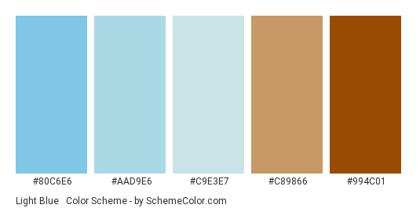
V celostni grafični podobi so predstavljeni tudi osnovni elementi celostne grafične podobe podjetja. Tiskovine so pomembne, saj se podjetje preko njih pojavlja v širši javnosti. V naši so predstavljene vizitka, zloženka, dopisni list ter plakat.

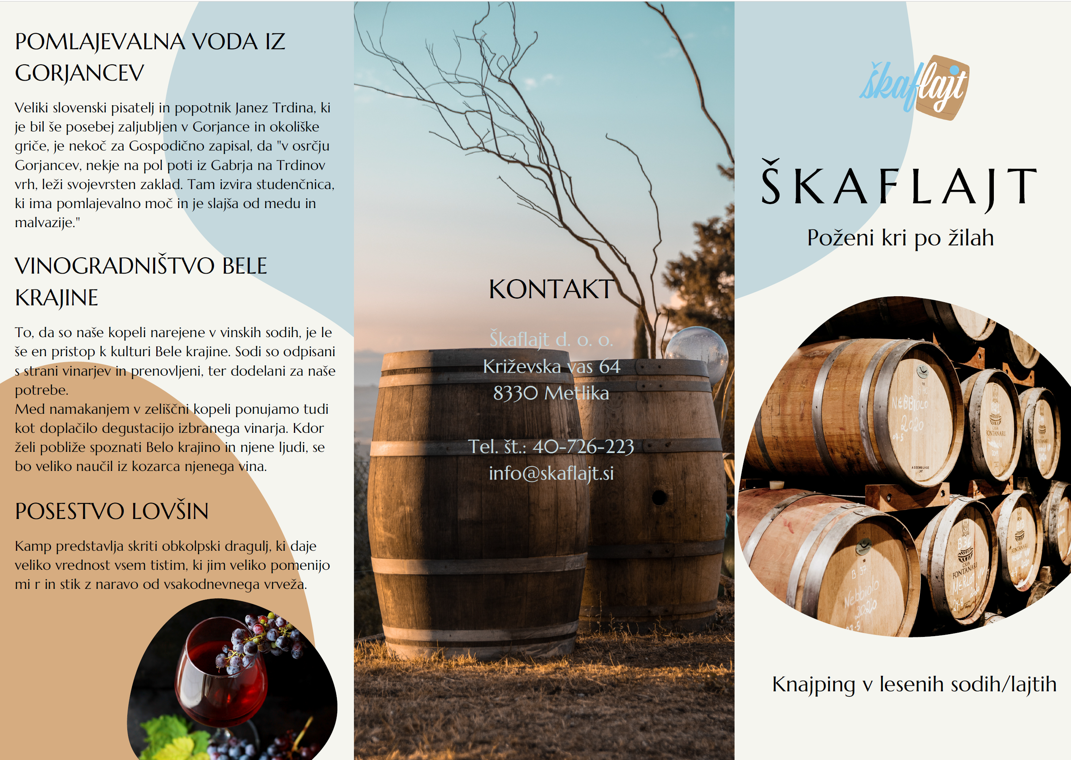

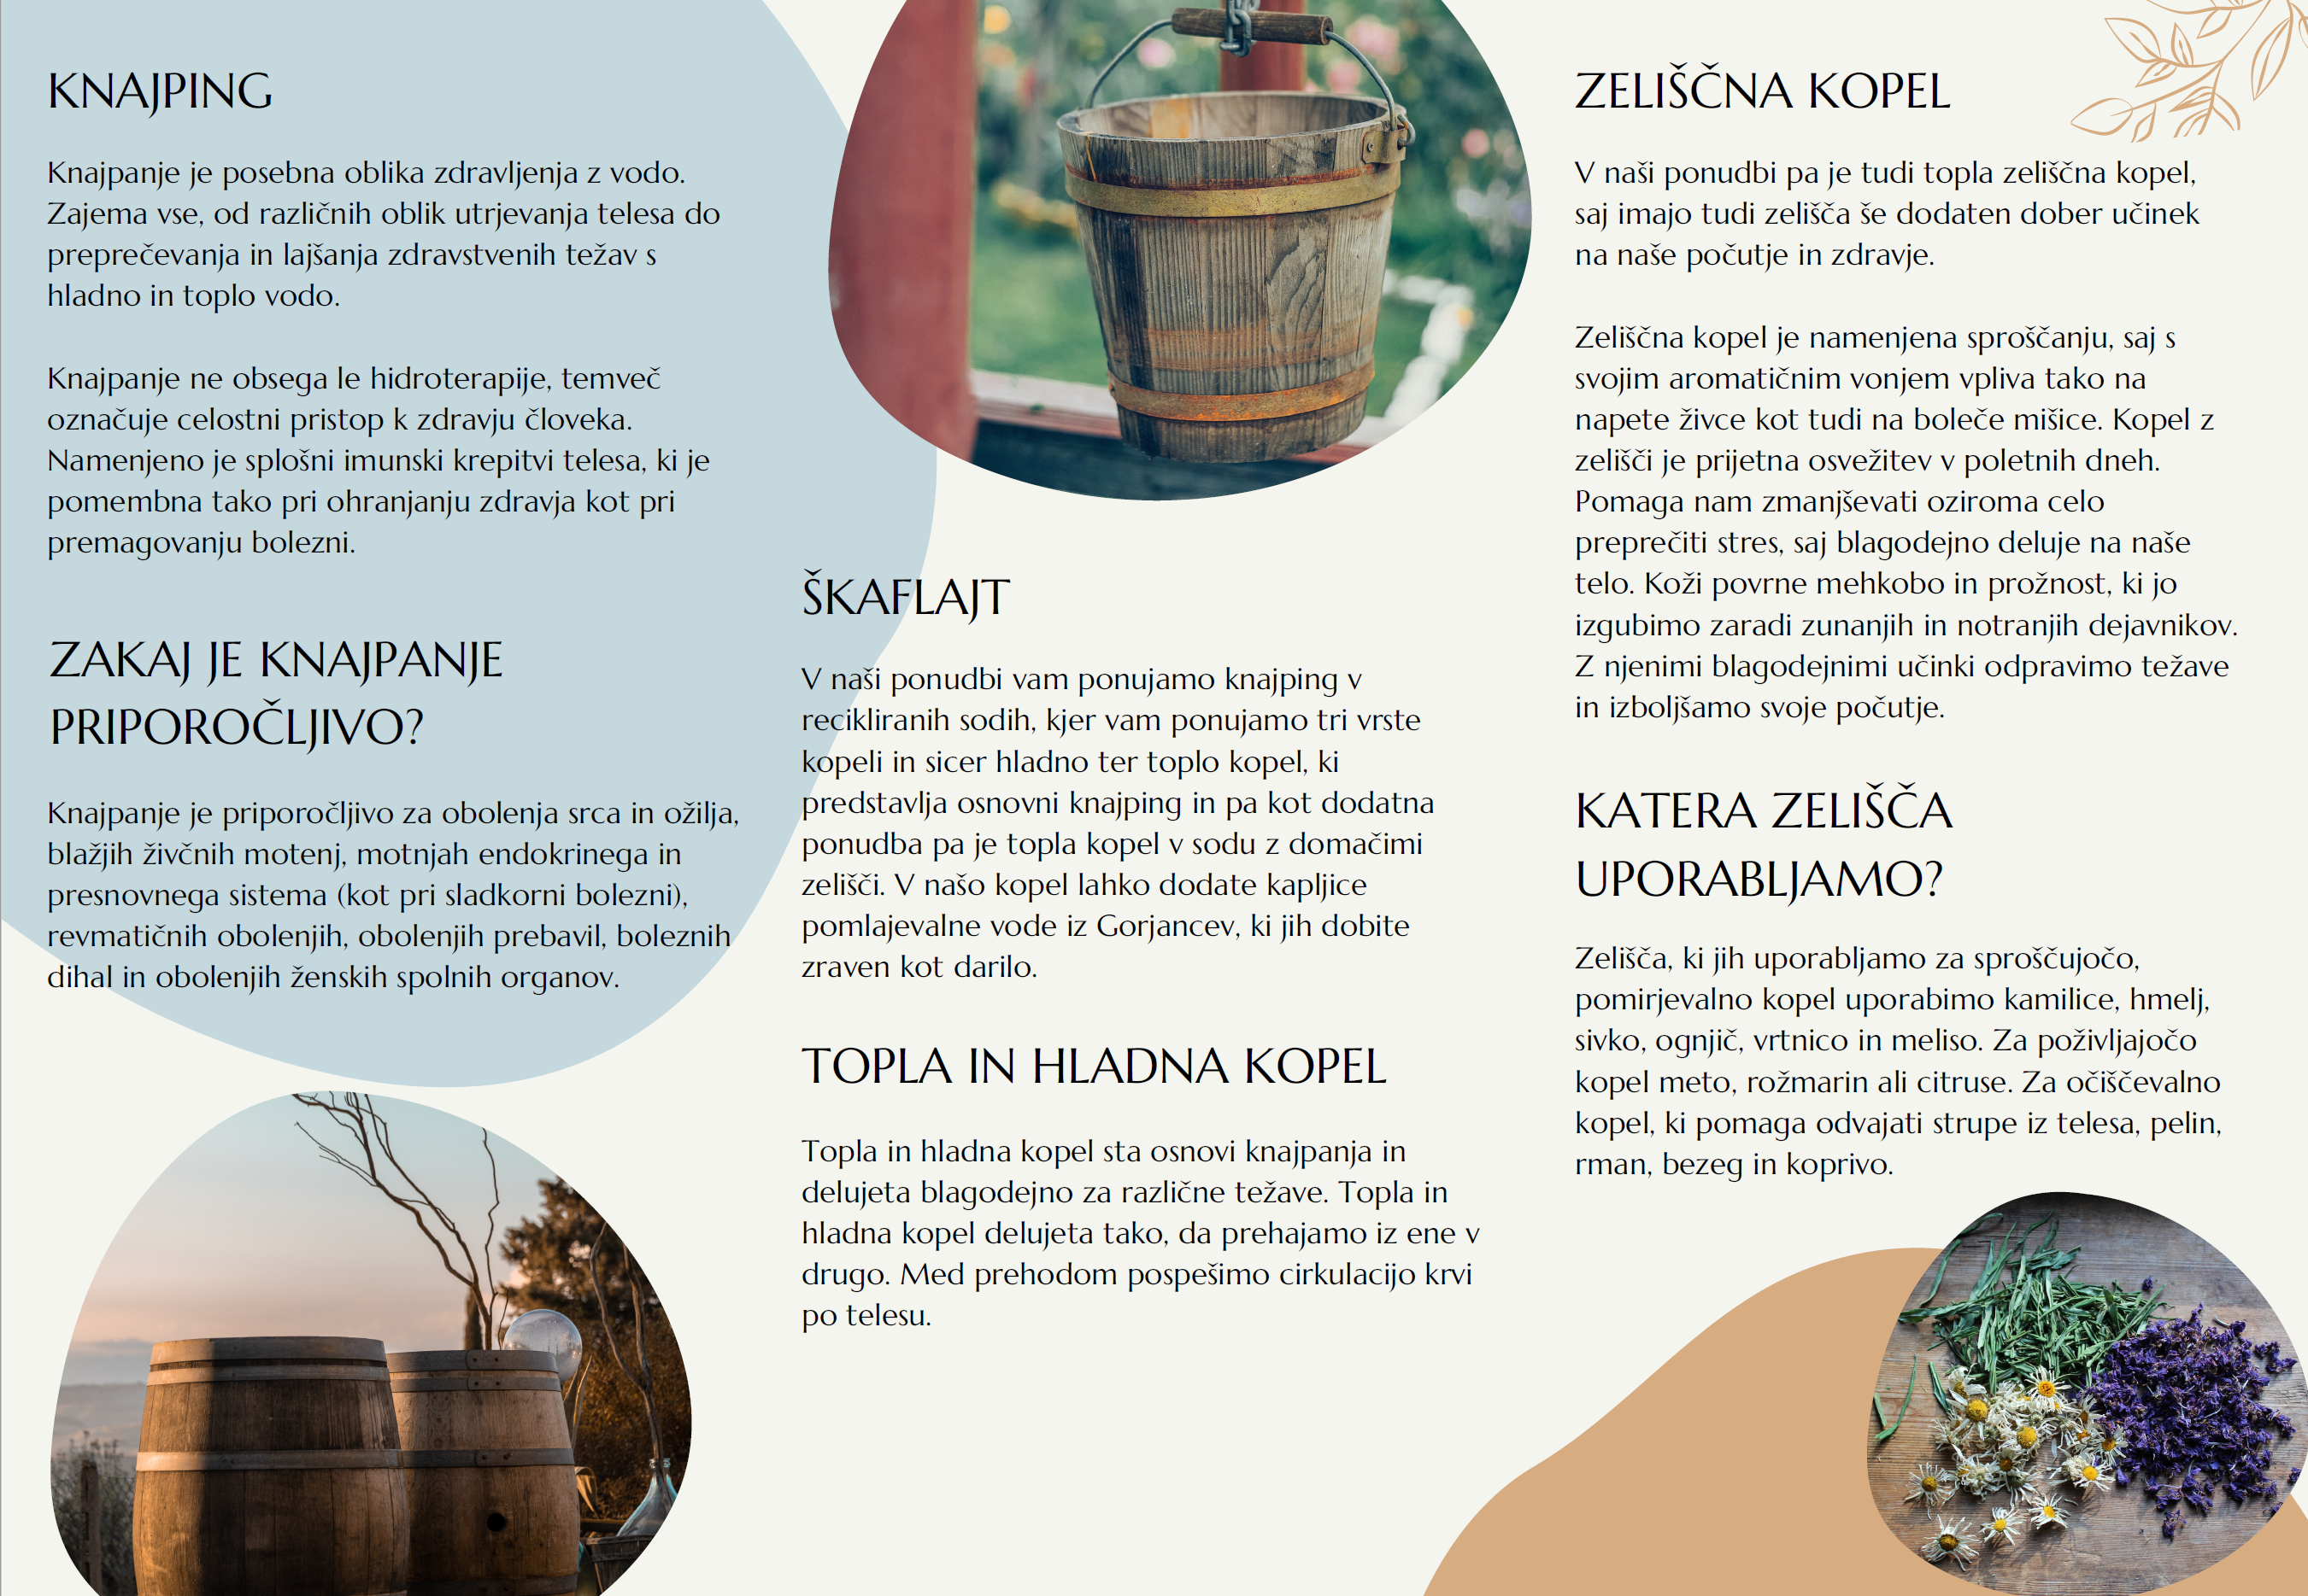

V celostni grafični podobi pa smo predstavili tudi uporabo logotipa na različnih promocijskih sredstvih in sicer majici, kemičnem svinčnik ter USB- ključku.

15 PROMOCIJSKI VIDEO

Promocijski video je dialog med dvema prijateljema v baru, ki se pogovarjata kam bi peljala svoji punci na izlet. Med pogovorom ju sliši natakar in jima predlaga Škaflajt nad katerim se tudi navdušita in si v glavi predstavljata filmske prizore.

Pogovor je komičen, saj v njem prepoznamo dva zmedena moška, ki nista domača pri ugajanju ženskih želja. Da je dialog še toliko bolj smešen, uporabita dolenjski naglas in žargon.

Video je posnet v baru na lokaciji, kjer bi tudi izvajali našo storitev.

16 ZAKLJUČEK

Med pisanjem projektne naloge smo pridobili ogromno znanja in izkušenj na področju pisanja projektov in razvijanju ideje. Med projektom smo se s sodelovanjem s sošolci še bolj povezali in se izboljšali pri skupinskem delu.

Pri projektu smo tudi spoznali veliko o zdravilnih učinkih vode in o pomembnosti tega naravnega vira na sploh. Zelo smo veseli, da živimo na tako bogatem območju z vodo. V prihodnje jo bomo še bolj cenili in se bolj zavedno posluževali z njo.

Na koncu bi se radi zahvalili mentorici Jerci Božič Kranjec za usmerjanje pri razvijanju ideje in pri lažjem razumevanju teme ter pregledu projektne naloge in ostalih izdelkov. V veliko nam je bil tudi profesor Uroš Razstresen pri snemanju, montaži in izposoji opreme.

